富政复〔2022〕175号

富源县人民政府关于实施巩固

脱贫攻坚成果推进乡村振兴项目的批复

县乡村振兴局：

《富源县乡村振兴局关于实施巩固脱贫攻坚成果推进乡村振兴项目的请示》（富乡振请〔2022〕11号）收悉，经县人民政府研究，现批复如下：
一、原则同意县乡村振兴局关于2022年“雨露计划+”就业促进行动培训、2022年脱贫人口小额信贷贴息和2022年项目管理等费用。
二、县乡村振兴局、县财政局要加强资金监管，确保资金专款专用。
附件：富源县乡村振兴局关于实施巩固脱贫攻坚成果推进乡村振兴项目的请示

富源县人民政府

2022年12月6日

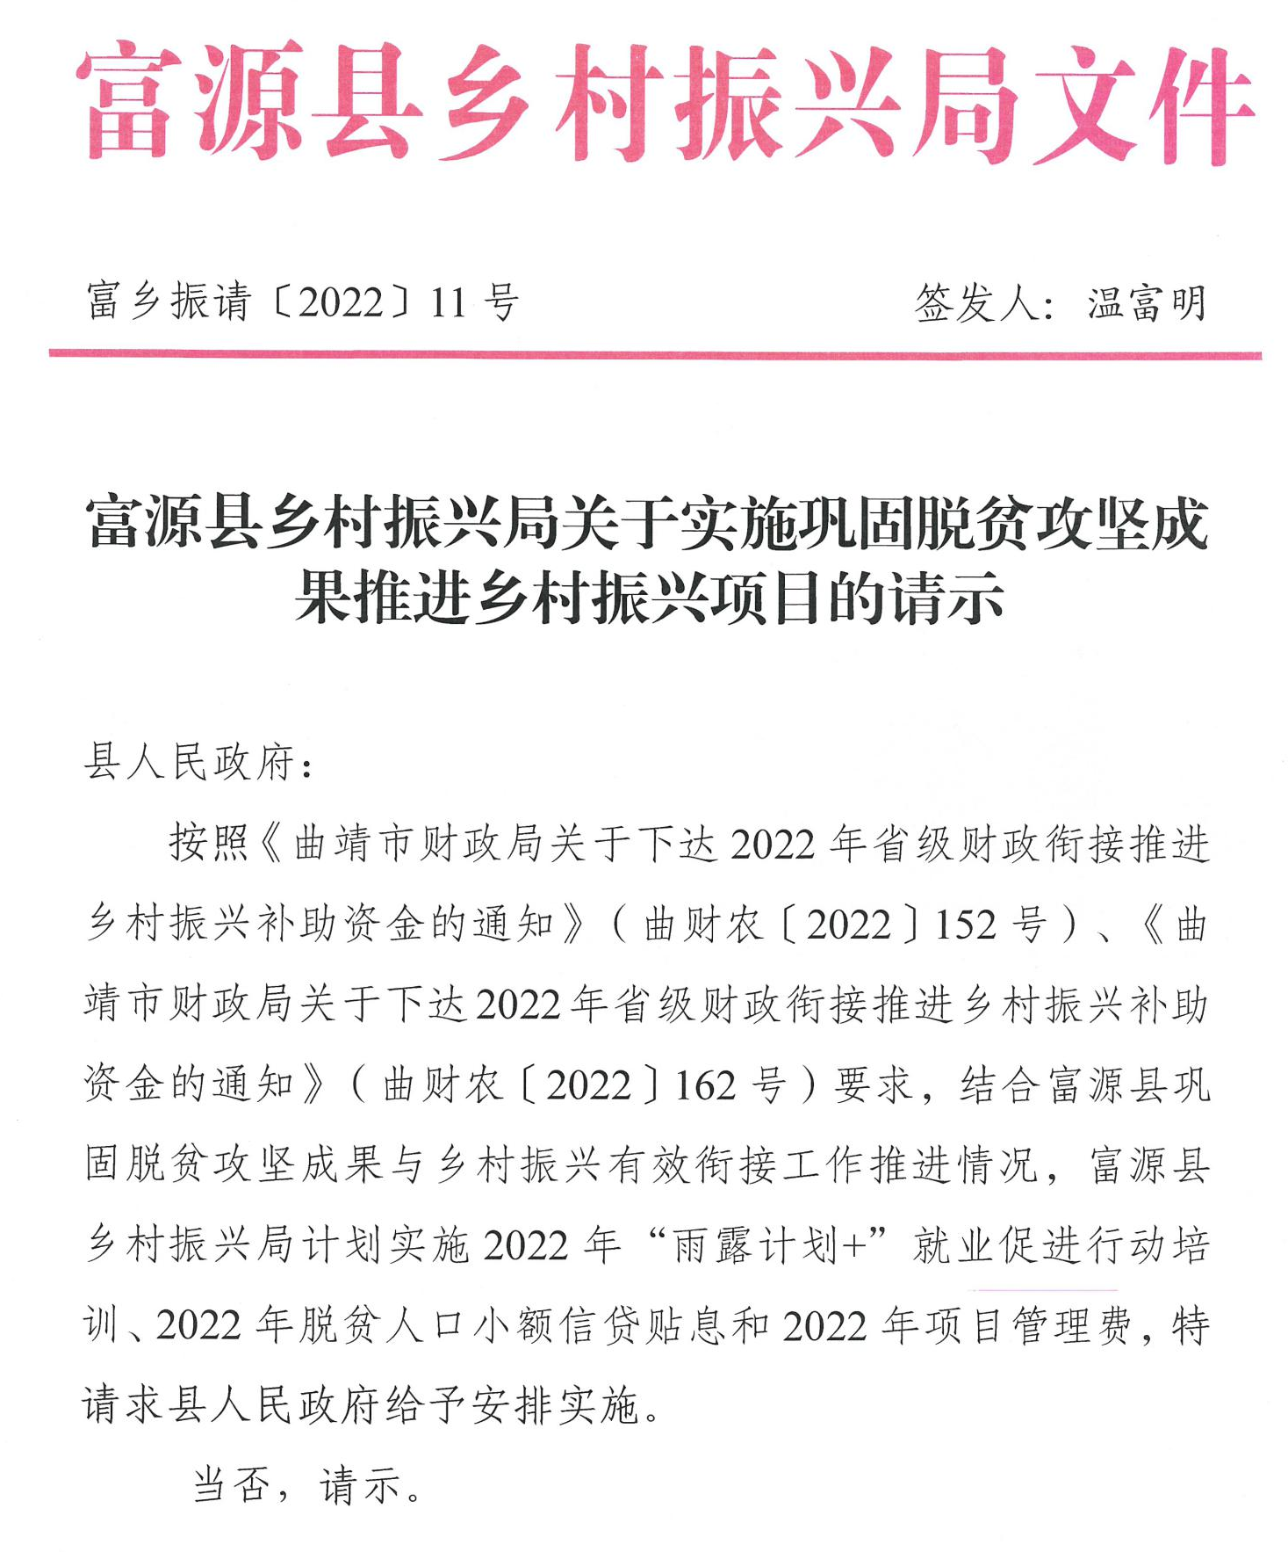
附件

抄送：县财政局。
富源县人民政府办公室 2022年12月6日印发

